متوسطة بوخالفة المستوى: ثانية متوسط
فرض الثلاثي الأول في مادة العلوم الفيزيائية و التكنولوجية
التاريخ: 25 /10/2018
المدة: ساعة

الوضعية01:
الجزء 01: صنف هذه التحولات الى تحولات كيميائية و اخرى فيزيائية:
انحلال السكر في الماء,صدأ مسمار حديدي,تعفن الخبز,تبخر الماء,احتراق المغنيزيوم,انصهار الجليد,احتراق الخشب و انحلال الملح في الماء.
الجزء 02: تعرف عن طبيعة التحول, فيزيائي ام كيميائي:
- تغير شكل المادة.
- تخمّر المادة.
- تغير حالة المادة.
- الاحتراق.
- ذوبان (انحلال) المادة.

الوضعية الإدماجية :
أراد أيوب أن يتحقق من ميزة أساسية للتحول الكيميائي فقام بالتجربة التالية:
أ-أخذ قارورة بها القليل من الخل ثم سدها بمثانة مطاطية بعد أن وضع بداخلها قليلا من مسحوق بيكاربونات الصوديوم.
ب- وضع الكل في كفة ميزان رقمي.
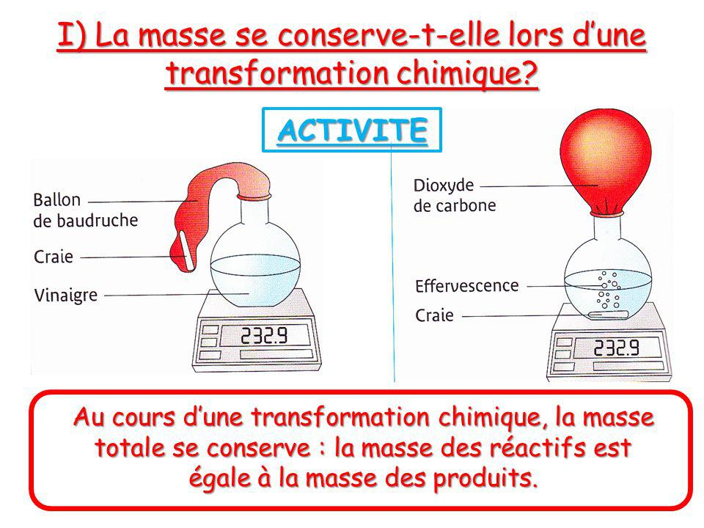
ج- أمسك بالمثانة المطاطية و أفرغ محتواها داخل القارورة مع ابقاء القارورة مسدودة كما يوضحه الشكل المقابل.
التعليمات:
مثانة مطاطية
بيكاربونات الصوديوم
الخل
- ماهي الميزة التي اراد أيوب تحقيقها؟ وهل حقق هدفه
من خلال هذه التجربة؟
- ماذا يمكن أن تلاحظ في هذه التجربة (أذكر 3 ملاحظات)؟
- من بين نواتج هاذا التحول هناك غاز يعكر ماء الكلس
أذكره و أكتب صيغته الكيميائية؟
وفقكم الله

